

本科毕业设计（论文）
（2022届）
题 目 | HTML源码标签和视图显示的关联分析技术研究
学 院 | 网络空间安全学院
专 业 | 信息安全
班 级 | 18273613
学 号 | 18271316
学生姓名 | 冯运滔
指导教师 | 许艳萍
完成日期 | 2022.5.12

诚 信 承 诺

我谨在此承诺：本人所写的毕业论文《HTML源码标签和视图显示的关联分析技术研究》均系本人独立完成，没有抄袭行为，凡涉及其他作者的观点和材料，均作了注释，若有不实，后果由本人承担。

承诺人（签名）：
年 月 日

摘 要
随着物联网技术、柔性屏幕、元宇宙等领域的兴起和发展，人与程序的信息交互量飞速增长，信息交互途径更加完善，需要更完善更严谨更有效的模糊信息传递方案。屏幕作为人机交互的重要一环，在像素与色彩这两个方向不断进步的同时，其形状也在发生变化，而其形状变化产生的对应用程序的适配要求提升远高于前两者。同时，程序的发展也使自身拥有更多的内容，如游戏领域对游戏内环境的构建和对所有终端设备的操控和适配产生了巨大的工作量，在其中有巨大的发掘潜力。
本项目使用Python进行模拟与实现，利用基于Apriori算法思想的自研关联分析算法解决分布式应用系统和物联网背景下前端结构设计工作量平方增长问题。本项目用代码模块展现了一个从多软件服务到多显示终端的一对一工作量的解决方案，应对于分布式系统的发展和软件服务的增长导致的前端工作量平方增长。
本项目中，进行了网页图片的爬取并在图像信息、位置信息和周边信息三个方面提取特征。提出了基于Apriori算法的，能同时处理连续数据和原子数据且面向多特征的关联分析算法DApriori，并编写了关于其产生的规则集的类。编写了关于元素和画布的类，具有生成、推送、绘制的功能。

关键词：视图自适应；分布式应用系统构架；终端显示；关联分析；物联网产业流程

ABSTRACT
With the rise and development of Internet of things technology, flexible screen, meta universe and other fields, the amount of information interaction between people and programs is growing rapidly, and the ways of information interaction are more perfect. A more perfect, rigorous and effective fuzzy information transmission scheme is needed. As an important part of human-computer interaction, with the continuous progress of pixels and colors, the shape of the screen is also changing, and the adaptation requirements of the application caused by its shape change are much higher than the first two. At the same time, the development of the program also makes itself have more content. For example, the construction of the game environment and the control and adaptation of all terminal devices in the game field have produced a huge workload, in which there is a huge potential to explore.
In this project, with the python simulation, the self-developed correlation analysis algorithm based on the idea of apriori algorithm is used to solve the problem of squared growth of front-end structural design workload under the background of distributed application system and Internet of Things.The code module of this project demonstrates a one-to-one workload solution from multi-software services to multi-display terminals, which should be squared in front-end workload due to the development of distributed systems and the growth of software services.
In this project, I crawled web pictures and extracted features in three aspects: image information, location information, and peripheral information. Based on the apriori algorithm,I developed a multi-feature-oriented correlation analysis algorithm called DApriori that can process both continuous and atomic data , and I wrote pyhon class about the rule set it generates. I wrote classes about elements and canvases with the ability to generate, push, and draw.

Keywords: View adaptation; Distributed application system architecture; Terminal display; Association analysis; IoT industry processes

目 录
1绪论 1
1.1项目的选题背景和研究意义 1
1.1.1项目解释 1
1.1.2选题背景 1
1.1.3研究意义 1
1.1.4项目实现方法的说明 3
1.2国内外发展现状 4
1.2.1分布式系统构架领域的研究现状 4
1.2.2互联网前端设计领域的研究现状 4
1.2.3关联分析领域的研究现状 5
1.3论文组织结构 5
2理论基础及相关技术 6
2.1爬虫技术和特征提取技术 6
2.1.1对应模块及实现 6
2.1.2技术思想 6
2.2关联分析技术 6
2.2.1对应模块及实现 6
2.2.2技术思想 6
2.3画布技术 7
2.3.1对应模块及实现 7
2.3.2技术思想 7
2.4本章小结 7
3技术原理 8
3.1技术概述 8
3.2整体架构 9
3.3功能模块设计 9
3.3.1数据收集模块设计 9
3.3.2数据分析模块设计 10
3.3.3模拟展示模块设计 11
3.4本章小结 12
4技术实现 13
4.1模块实现 13
4.1.1信息收集模块实现 13
4.1.2数据分析模块实现 18
4.1.3模拟展示模块实现 22
4.2本章小结 26
5实验结果分析 27
5.1开发环境 27
5.2功能测试 27
5.2.1特征提取测试 28
5.2.2生成数据集测试 29
5.2.3关联分析测试 29
5.2.4生成规则集测试 31
5.2.5画布生成与绘制测试 31
5.3本章小结 33
6安全机制的思考 34
6.1 DDoS 34
6.2 文件上传漏洞 36
6.3 对抗生成恶意构造 37
7面向产业与实际的方向 38
7.1 智能家居 38
7.2 城市大脑 38
7.3 虚拟世界 39
8总结与展望 41
8.1 总结 41
8.2 展望 41

1绪论

1.1项目的选题背景和研究意义

1.1.1项目解释
本项目面向于信息技术中视图自适应适配技术，利用基于Apriori算法思想的面向多特征、连续型数据的数据集的关联分析算法解决分布式应用系统和物联网背景下前端开发结构设计的工作量平方增长问题，并通过编程语言Python进行模拟与实现。

1.1.2选题背景
随着数字显示技术的发展和显示的需求增长，除了原本方形的屏幕，出现了越来越多的异形屏幕和适用于异型屏幕的产品，手工的前端只适用于单一软件服务对应于多终端，当多服务面向于多终端时将产生灾难性的工作量和次生的错误，而软件服务面向于终端时具有的元素是具有一定的特性的，而前端构架可以认为是编写者对这些特性的认知和组合。
随着物联网技术和分布式系统的发展，一个信息接收的入口受到来自多方多样的信息发送者的影响，如一个显示终端可能受到多个后端的影响，传统的窗口式显示在产生较多页面时会极大影响信息的传递甚至产生卡顿、卡死现象，并需要用户自己调节，也很难体现出元素间的轻重缓急，或者固化的一个编写一个合并程序不利于结构的拓展。
在互联网迅猛发展的同时，互联网所面临的安全问题也日趋严重，安全漏洞的可能性源于网络与程序的结构性漏洞，以及架构本身的隐患，而漏洞的产生往往出现于我们对其机制的运用并不足够完善的情况。而在物联网或分布式的生产环境中，出现了大量的新协议和灵活的架构，我们需要有足够方便又能有效保障其基本功能的安全机制，也需要能达到足够性能和尽可能广的覆盖面的调度管理方法。

1.1.3研究意义
本项目着力于通过数据科学的方法引入关联分析的技术解决从元素到显示的路径，将工作人员一软件服务对应于多终端的前端工作转化为一软件服务对应于一模型调参的数据工作，甚至一个有适合参数的模型可以对应于多软件服务，从而解决工作量的平方增长问题，将其随因子的增长趋势转化为线性趋势甚至常量。
同时也出现了大量的软件服务和同时使用大量软件服务的需求。现行的软件往往自行构成一个小的生态且占用整个区域。
而本项目面向于较为简单的功能性服务，如着力于核心元素的推送或者入口方向的选择，并且可以通过整个推送实现原现行软件服务上的兼容。
沉浸式交互、VR、虚拟世界等产业迅速发展并进入消费市场，其领域中的经济利益不容小觑，如何降低成本甚至成为了可行性的鉴别方法，也能带来更多的性能盈余以达到更高的标准。
本项目提供了一种面向这些新事物的适配解决方案，更有利于它们的运用与融入，并增加调动的效率，并提供一定的安全适配入口。同时也根据模块化的划分，可以适配各种关联分析算法或者灵活的规则配置。
通过将本项目解耦为三个模块，不仅降低了开发和测试的难度，更使其升级和运用于别的领域更加灵活方便，如其规则集可以根据不同的需求使用不同的逻辑或算法进行配置，方便算法的选择和组合使用，使用的基本工作流程和依赖的知识技术可以很好的应用于如智能家居、城市大脑、虚拟世界（元宇宙）等场景。同时也提供了一种网络环境中的分布式架构解决思路，为物联网发展中的方向和业务流程提供一个解决方案。
本项目的示意图如下图1-1所示。从图中可以看出，将资源的处理和分析交由资源处理服务器群，在客户端只需进行显示区空白的判断和搜索、画面显示等操作，能极大降低对客户机性能的成本。在大中型物联网场景中，“请求操作”对应于所有环境条件所触发的信息传递，而资源处理服务器对应于大脑，根据提取出的特征（如轻重缓急）绘制在对应客户机或者处理服务器的合适位置，就像把文件堆积在案头。
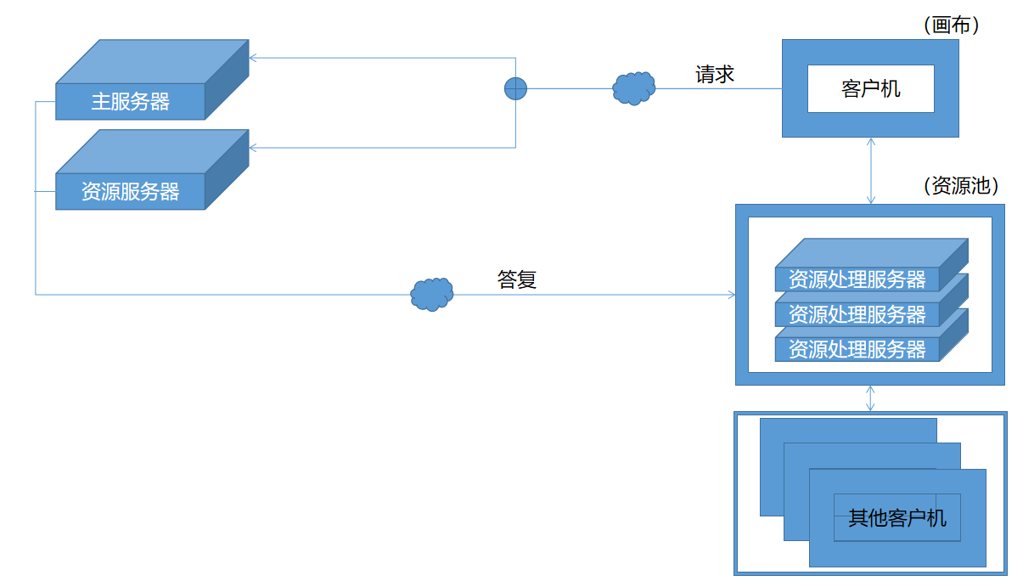
图 1-1本项目的示意图
本项目服务终端只需要接受后端的元素推送，并由规则集进行元素的显示和调整，除了功能上能应对于更多更复杂的环境，更灵活的后端构架，在规则集上还能灵活的调整和再开发，根据实际用户的需求和所能获得的所有信息进行调整，例如考虑美学设计，考虑屏幕在物理空间中的位置，考虑屏幕周边物理空间的环境，即在从元素到终端显示的映射层上，本项目提供了自研的关联分析算法产生规则集的途径，也可以再开发更优秀完整更符合需求的算法逻辑。

1.1.4项目实现方法的说明
本项目使用python作为开发语言而不是其他常用于开发的语言，是因为其作为一个面对对象的解释型语言，部署和调整更加方便，且更易于阅读和理解并能更方便的再开。我深知自己一个人写不完一个产业链，但是python可以帮助我很方便的设计整个链路上的核心节点，即后端程序模拟、前端显示模拟和数据分析三个工作模块，在技术上由数据集生成、关联分析、画布三个程序模块共同实现。三个模块项目关联也可以在少量约束下独立开发升级
因此，本项目不仅是一种系统构架的运行演示程序，也是后期开发迭代设计的重要工具也是模块测试的重要工具，其中的数据关联分析模块只用于产生规则集，可以在后期将该自研算法加入算法库交给工作人员甚至用户去生成规则集，该算法因其灵活的参数控制的可能性也可以再衍生为考虑性能和结果的运用加速运算的人工智能算法的自动调参算法。所以，本程序也是一种适用于灵活开发和模组添加的设计模式示例。能通过规则集和元素类的信息存储，直接支持合并人工调节设置简单规则和技术生成复杂规则的技术解决方案。

1.2国内外发展现状

1.2.1分布式系统构架领域的研究现状
在分布式系统的思想和概括方面，Verissimo P和Rodrigues L写了一本经典的著作以介绍分布式系统构架的基础、范式、模型、平台等设计知识，也详细阐述了容错机制、实时机制、安全机制等相关内容^{[1]}。ord Neuman B C.在物理和环境范畴研究了关于分布式系统设计涉及的三个范围，这三个范围分别关于“用户、组件、服务的数量”、“地理分布”及“相关组织” ^{[2]} 。Lee I和 Lee K在研究并阐述了物联网的技术类别、应用类别以及互联网发展历史、现状和未来的机遇和挑战^{[3]}，并给出了大量物联网领域内的研究资料，厘清了物联网发展过程中的技术进步和主要方案，以及其中的风险与机遇。
在分布式系统的实现方面，有J2EE， CORBA和.NET(DCOM)等很多成熟的框架，同时分布式计算、分布式存储等领域也是热门的领域，但本项目并不关注于其具体的实现，而是抽象的调用。
从该领域的商业价值角度来看，除了主要面向工作用户，如政府、企业等的计算技术的持续发展，面向于生活场景的智能家居等行业领域也逐渐成熟。

1.2.2互联网前端设计领域的研究现状
在前端的视觉效果设计的领域上，Rosen D E和Purinton E.根据环境心理学研究的理论基础，开发并解释了“网站偏好量”这一概念，设计相关指标并研究了用户偏好与网站视觉效果的关联。证明了使用数据科学方法分析网页的视觉效果的可行性^{[4]}。
另一方面，有大量的人员工作于视觉设计相关的领域。前端设计在互联网行业中起着基础而不容忽视的作用，是数据和程序逻辑与用户交互的第一窗口，主要涵盖页面设计、性能与资源占用控制、安全防护设计、交互与兼容设计等方面的内容。

1.2.3关联分析领域的研究现状
关联分析作为一个基础而重要的领域具有很多经典的算法，同时具有大量的研究资料，其作为一个依托于大数定律的统计学方法，是解决很多事情的一个思路，同时也是数据挖掘中的重要一环。
Agrawal R和Srikant R等人提出了Apriori算法，研究集合中出现的频繁项集。Apriori 作为数据挖掘中最经典的算法，衍生出了很多面向于不同情况的算法，比如利用分块的方法更快处理大型数据集的算法。Han J和 Pei J提出了FP-growth算法，利用数的结构避免了候选项集的产生而高效的挖掘频繁项集。^{[5-8]}
随着人工智能算法的发展以及算力的提升，关联分析算法在应用方面得到了巨大的发展潜力，如能更快的对算法进行调参，跟低廉的算力成本和人力消耗从而使其能应用于更多的领域^{[9]}。同样，大量数据的产生和收集，也越来越强调关联分析在数据挖掘中的不可替代性^{[10]}。

1.3论文组织结构
正文共分为五大章节，构如下：
绪论：本章解释了本项目的前景和意义，列举了视图自适应技术可能的应用场景和在这些场景中的作用。
理论基础及相关技术：本章列举了本项目主要依赖的技术和发展所面向的技术，以及在项目程序编写过程中所主要运用到的技术和依赖的程序包。
技术原理：本章概括了本项目在技术选择上的特点，并描述了三个构成项目的模块及模块中的流程和结构。
技术实现：本章给出了完整的项目源码的地址且列举了其中的主要类和函数及其作用，并将重要信息记录在表中，方便开发人员理解程序的机制和调试的注意事项。
总结与展望：本章描绘了项目的现状和未来，包括在智能家居、虚拟世界、城市大脑三个领域中的相似点和应用点，以及在其中的畅想。同时也根据其实际运用场景设计了一定的安全机制，并设计了为在环境中的运行和维护过程增加稳定性的机制。

2理论基础及相关技术

2.1爬虫技术和特征提取技术

2.1.1对应模块及实现
Python包BeautifulSoup以及包PIL，BeautifulSoup包常被称作bs4，是Python中一个强大的爬虫工具，用于解析网页源码并进行相关的操作，PIL包是Python中常用而基础的图像相关的包，在本项目中用于图片信息的提取。

2.1.2技术思想
主要运用了 HTML（XML）的知识，并使用了少量CSS相关的知识^{[11]}。选取较为规整且比较经典的公司或机构的官网作为数据集来源，并过滤掉特别难以处理的部分，最后尽可能的提取一级特征(最直接的特征)，同时生成、选取二级特征（根据经验进行分析提取的特征），最后一起制作数据集，并对重要的数据进行特别关注，比如用四个以上的特征去描述元素可能的位置^{[12]}。
这一部分是本项目中受到人的主观因素影响最大的部分，在本项目的编写中除了要为其他部分提供支持，主要的目的是清晰的演示关联分析在视图理解中的作用，并为后期的开发留下参照和基础模板，也是发挥艺术和技术的交融的关键点。

2.2关联分析技术

2.2.1对应模块及实现
本技术为参考常见关联分析算法后基于Apriori算法思想自研的算法，面向于多特征连续型数据集，目前数据量目标控制在3000条数据，每条数据30个特征之下。详细代码见本文模块四技术实现的Github地址，也可搜索用户名Guoker3，寻找项目d_apyori。

2.2.2技术思想
通过对Apriori算法的拓展，自己编程和再开发实现算法DApriori，能面向于多特征且特征值可为连续型数据的数据集，通过传入的距离函数对权重进行控制，并采用数据分段的方法与距离函数的相互配合，同时实现多特征在同一自然数域上的隔离或者关联，并明显减少算法的开销。
为了应对复杂的距离函数产生的不确定的算法开销，通过实现传入函数权重控制和采用预计算缓存矩阵这两个机制来达到平抑算法开销的目的。

2.3画布技术

2.3.1对应模块及实现
Python包matplotlib，Queue，matplotlib是科学计算的一个工具，在本项目中主要用于图像的模拟、生成与绘制，Queues是Python原生的队列属性，主要用于模拟元素在队列池中的结构。

2.3.2技术思想
模拟前端收到数据而进行判断和显示的过程，主要包含了数据生成、消息池、终端显示三个部分。使用随机生成的像素阵模拟图像或者显示终端。通过虚拟的模拟大幅减少设计的成本，并为作为模拟设备程序打下基础。

2.4本章小结
在本章中用到了很多Python的常见包，都是十分基础且优秀的工具，且不同包之间的交互十分流畅。优秀的程序往往能解耦成相互独立又起共同作用的几部分，正是这些坚实的基础才能支撑更上一层的程序架构。
数学是计算机科学中绕不过的基础一环，我们既需要用数学来反映这个世界，也可以用程序去模拟人的灵感，去发现其中可能的作用，并辅以严谨的数学证明以达到更好的效果。

3技术原理

3.1技术概述
该项目利用关联分析算法实现元素在不规则画布上的自动布局。适应于市场发展和技术创新的可能，该项目是可执行的且注重于流程性和试验规范性。主要包含信息收集、关联分析、绘制效果展示三个模块。
模块一负责数据集的制作，主要利用爬虫技术和图像处理技术和XML相关的知识获取相关数据并进行初步的提取和分析最终制作数据集。
模块二负责关联分析的实现与调参控制，使用算法为自研算法，是基于处理离散型数据的Apriori算法，在其思路基础上，面向多特征的，能同时处理连续型数据的算法，并增加了距离权重的概念，即连续型数据之间数值的差值映射为权重。
对于距离权重计算，在运算速度上利用了矩阵运算编写了缓存矩阵从而减少对距离函数的调用，这不仅明显加速了运算速度，减少了复杂的调用，更使得复杂的距离函数不会带来过量的性能消耗。并实现每一轮运算下都支持配置不同的最小支持度。在算法本身的权重计算上增加了内置或者可由用户自行添加的距离函数，并支持不同特征间的距离函数映射。在此基础上可以用退火算法甚至搭建无监督神经网络等加速运算算法去实现自动化的高级调参，但是本项目只留出了接口并未直接实现。添加了专门用于处理规则集的类从而更好的处理大量的结果信息。
模块三负责绘制效果的展示，利用matplotlib模拟浏览器或者屏幕，并通过任意的挖去形成不规则的可显示元素的画布。并利用扫描或随机性的算法加速位置寻找，尽管目前在较小的几百乘几百像素的画板上速度可以接受，但在更大更复杂的画板上也可以很方便的添加针对性的算法或者对随机数相关的参数进行调节从而解决实际的运算速度问题。本模块也可以作为投产显示算法的设计原型和设计工具。利用队列和池模拟实际分离式推送的情况，分离式推送指的是推送方相互独立且只推送不包含严格位置的元素或附加元素该设计也可用于多样化的屏幕，比如用户自己裁剪的屏幕、开发的各种带有屏幕的产品，而无需进行繁杂的通过人工进行视图显示的逐一适配。
三个模块间依据通用的数据集和规则集进行关联，在解耦这三个模块的同时，保证信息传送的可检验性。通过规范化数据，减小系统升级成本的同时，能够方便的测试同一模块不同方案的效果与作用、验证方案本身的科学性、分析方案自身的特征。

3.2整体架构
本项目的主体实现结构如下图3-1所示。整体解耦为三个模块通过数据集和规则集进行关联。模块一通过数据爬取和特征提取生成数据集提供给模块二进行关联分析，关联分析后产生结果以规则集的形式体现。模块三对规则集进行解读和适配，并在接收元素后根据规则集进行元素的显示，且画布和元素的模拟、消息队列和资源池的模拟都由模块三实现。
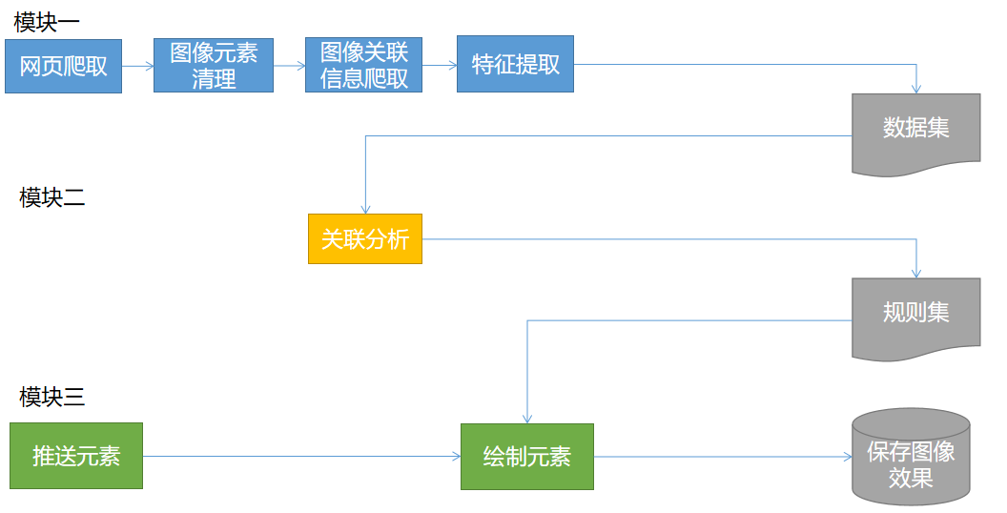
图 3-1本项目的主体实现结构

3.3功能模块设计

3.3.1数据收集模块设计
主要利用Python的bs4包和PIL包，主要包含WEB爬虫和图像处理这两大功能，如下图3-2所示。在该模块中，我们能爬取网页并提取分析较为容易的网页，再从网页中提取 img 元素及其相关信息，比如其颜色信息、反映元素显示位置的指标、反映某一元素与其他元素关联的指标。这些指标反映的是常识性的朴素经验以及建立在这些朴素经验基础上的数据分析得到的结论。
从网页源代码到用户端的显示，经过的是浏览器的黑盒映射，具有很复杂的机制，所以需要人工获取和验证经验，并实现经验的程序化，与数据分析所获取的经验进行结合和比对，除了本人的经验，还搜集和阅读了一些关于页面设计、前端显示以及数据分析的资料，并实现相关的数据化和程序化，尽可能的提升数据集的科学性和有效性。
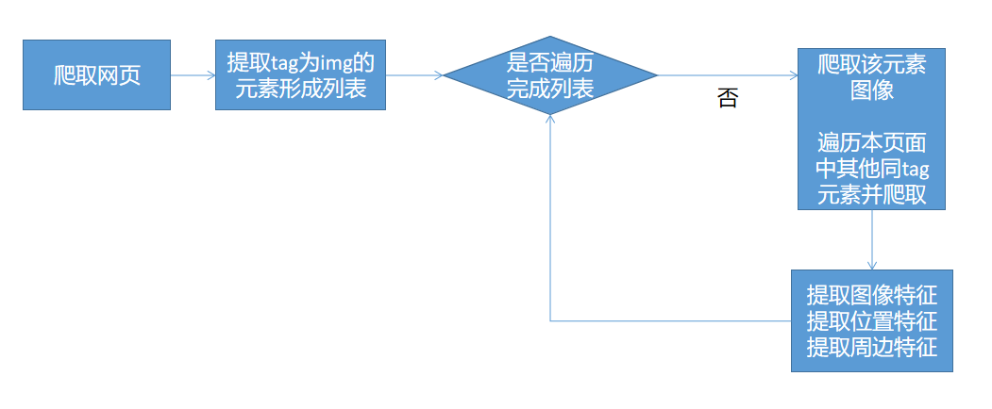
图 3-2模块1的实现结构

3.3.2数据分析模块设计
主要使用了numpy和pandas这两个库，并参考Apriori的算法思想，算法结构图如下图3-3所示。先手工调整参数，参数可以包括对应于不同特征的距离函数、每一轮的最小支持度，频繁项集中最多的元素数量。在算法中会进行数据集的规格化和初始化。完成数据的初始化进行预运算矩阵的生成。规格化的数据集和生成的预运算矩阵一起进入单项频繁项集的第一轮含有特殊处理的运算，之后进行k-1轮频繁项集的运算最终生成规则集并保存。
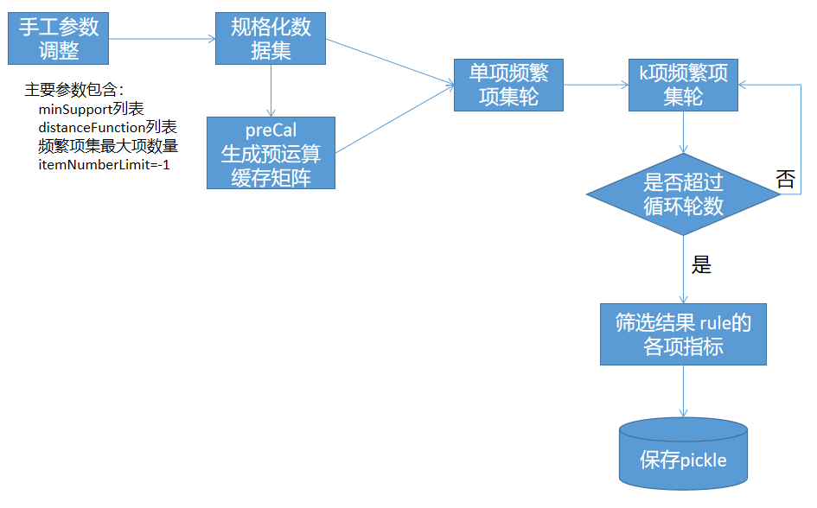
图 3-3模块2的实现结构

3.3.3模拟展示模块设计
主要包含元素、画布的生成、分析、推送^{[13]}和绘制，程序结构图如下图3-4所示。
一方面模拟显示终端，进行随机形状的画布生成，另一方面模拟外部的输入，进行显示元素的生成及其属性和操作目的的赋值并送入队列池。在队列池不为空时根据元素的属性和画布的状态通过规则集和画布的实际情况来判断是否适合推送元素，并逐步优化空间位置。
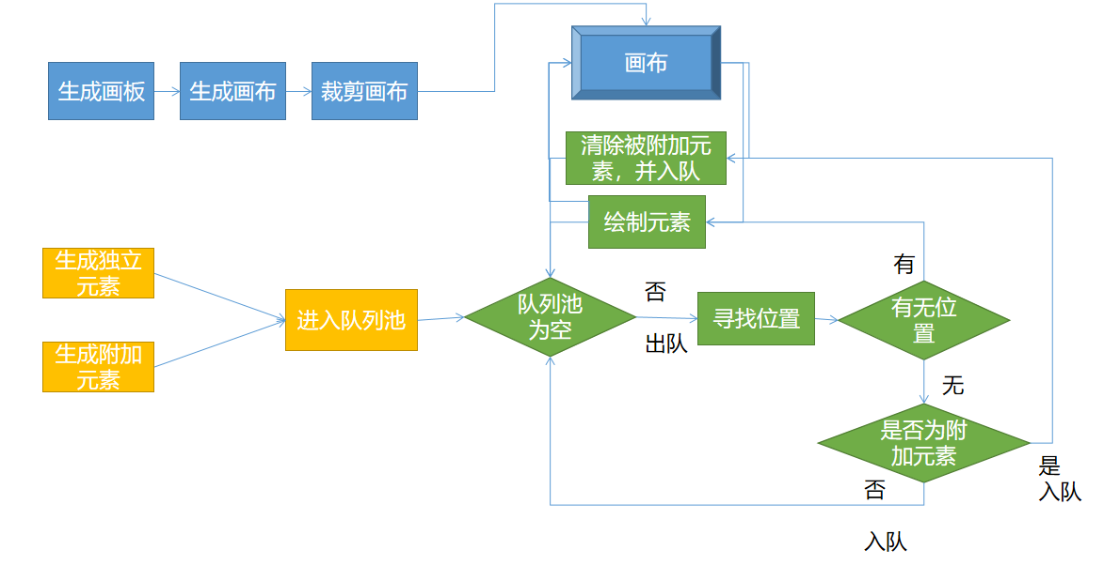
图 3-4模块3的实现结构

3.4本章小结
本章中主要描述了本项目的三个模块的流程和技术实现，模块一主要运用了爬虫、图像处理技术；模块二主要运用了算法和数据科学的知识，以及充分发挥了Python的语言特性，如距离函数的传递，矩阵化数据的运算；模块三主要运用了计算机技术相关的知识，如空隙的搜索和分配，元素的推送等。
模块化的项目更有利于技术的实验和升级，通用性技术的积累也能很好的帮助其他技术在项目上获得优胜。永远不要重复造轮子，但可以参考轮子造出不一样的轮子，新事物的产生往往伴有一些缺陷，需要理解其中的本质含义才能更好的进行修复和升级。有时用了很久的语言却也总能发现令人惊奇的特性。速度有时决定的不是先后而是是否。
拷贝引用的算法固然方便，但总有各种的理由，或提速，或加功能，或扩适用范围，去理解他，去延伸和再开发。知识可以熟练贯通也可边学边用，取决于不同的情景和需求。

4技术实现

4.1模块实现

4.1.1信息收集模块实现
Github项目地址：https://github.com/Guoker3/GetHtml.git
本模块主要负爬取网页并提取网页信息和tag为img的元素的特征。
选择tag为img的元素是因为图像元素在网页中较为常见且特征较多，特征对于人来说也比较鲜明，且在后续的画布绘制中图不仅是不可或缺的元素，其他的元素也可以转化为图元素。尽管图元素在性能和结构上表现并不足够优秀，但作为一个试验性和证明性的初始选择是不二的。
选择官网的原因是：其网页比较注重美观且规则较为固定，即更容易自动或手动的分析，复杂的元素较少，图像的元素足够。利用爬虫获取网页数据的时候除了要熟悉页面相关代码的意义，还要注意遍历的方式，以及在各种不同遍历过程中能否获取需要的信息，比如间接信息以及结构关系信息，这些遍历方式主要有深度和广度，递归和非递归，启发式和完全遍历。同时要在过滤复杂的CSS和JS相关的机制的时候，尽可能保留有效信息的同时不应为过滤掉部分信息而污染数据集。
在提取数据的时候要在具有相应经验知识的情况下，如利用数字图像处理的知识去规格化图像并提取常见特征，同时更快更好的调整参数以更有效的提取数据，同时也要应用大量已有的算法，并验证效果。
模块1中主要的文件及其文件的作用如下表4-1所示。

表 4-1模块1的主要文件
文件名 | 主要作用
standard.txt | 在开发和再开发中的注意事项和一些固定命名的标注
HtmlSpyder.py | 爬取有效的web信息
HtmlReader.py | 从获取的html数据中提取数据特征
GuanWang.ul | 选取的官网网页的url链接
GuanWang.py | 针对官网中的img元素形成数据集

HtmlSpyder中调用了Python中的BeautifulSoup4库，根据url的集合进行网页的第一轮爬取，再提取目标元素并根据目标元素的信息向网站请求对应的信息。在拥有元素主要信息后初步分析元素之间的位置特征。ImgTag中调用了Python中的pillow库，主要运用了PIL相关的函数，提取通过Htmlspyder获得的数据中的图片的图像数据，进行初步的特征提取。通过HtmlSpyder和ImgTag最终形成原始数据集供给其他模块调用。分析模块1中的文件HtmlSpyder.py中的类主要由下表4-2所示的类构成。
表 4-2 HtmlSpyder.py中的主要类
类名 | 类的作用 | 父类
ElementWeaver | 通用的信息提取 | /
ImgTag | 针对img tag提取特征信息 | ElementWeaver

HtmlSpyder.py中的类ElementWeaver的主要函数如下表4-3所示。
表 4-3类ElementWeaver中的主要函数
函数名 | 函数作用 | 函数入参 |  | 函数返回
函数名 | 函数作用 | 参数名 | 解释 | 函数返回
__init__ | 初始化参数 | soup | bs4的类 | /
getTreeDepth | 获取html树的深度 | head | html的顶层标签 | deep(int)
getTreeWidth | 获取html文本分割后的总数量 | soup | beautifulsoup的类 | Width(int)
getDepthDistance | 获取元素在html树中的递归深度并除以最大深度 | element | 本html页面中的元素，由bs4获取 | pos/deep(float)
getWidthDistance | 获取元素在html分割后的相对位置。 | element | 本html页面中的元素，由bs4获取 | pos/width(float)
getNearbySameTagAmount | 分别获取元素亲戚节点的相同tag元素 | element | 本html页面中的元素，由bs4获取 | found(list)
classFinder（pass） | 获取元素样式特征 | * |  | *
elementRecognizer(pass) | 识别元素 | * |  | *

HtmlSpyder.py中的类ImgTag的主要函数如下表4-4所示。ImgTag类对tag为 img的元素的反映，包含了对这类元素的记录、处理方案、分析方案相关的函数和机制。同时包含了对同一页面内的各个 img元素之间关联的一些分析。通过遍历或者探寻获取可能的元素以及一些需要的元素。
表 4-4函数ImgTag的主要参数
函数名 | 函数作用 | 函数入参 |  | 函数返回
函数名 | 函数作用 | 参数名 | 解释 | 函数返回
__init__ | 初始化ElementWeaver，获取所有的tag为img 的元素 | Soup | bs4的类 | /
__init__ | 初始化ElementWeaver，获取所有的tag为img 的元素 | url | 对应的网页url | /
readImg | 获取img元素中的图像 | imgElement | img tag | url,img
featureExtractor | 获取img元素及其包含图像的特征 | imgElement | img tag | featureGet(dict)
analyseNearbySameTag | 分析关于img tag元素关于本html 中其他img tag元素的特征 | imgElement | img tag | nbFeatureGet(dict)
analyseNearbySameTag | 分析关于img tag元素关于本html 中其他img tag元素的特征 | Found | getNearbySameTagAmount获取的列表 | nbFeatureGet(dict)

元素划分模式（horizon、vertical、level等）和提取的特征种类是凭借经验且通过一定的初步分析设定的，也可认为是一种特殊的黑盒映射。
模块一中主要提取的特征属性如下表4-5所示。
表 4-5模块1主要选取的特征
特征名 | 特征含义
embeddedDepth | 在html树中的深度除以html树的最大深度

续表 4-5-1模块1主要选取的特征
特征名 | 特征含义
lineNumber | 在文本分割后的位置除以总分割后的总数量
imgWidth | 图像的宽度
imgHeight | 图像的高度
widthHeightRatio | 图像的宽度除以图像的高度
red | 图像对应RGB图像的红色值占比
green | 图像对应RGB图像的绿色值占比
blue | 图像对应RGB图像的蓝色值占比
colorVariety | 图像具有的颜色种类的数量除以可能的颜色数量，颜色种类根据实际需求划分
contrast | 图像转换大小后的相邻像素颜色差距
levelDistanceLowRatio | 按level划分时较低元素的数量除以总数量
levelDistanceHighRatio | 按level划分时较高元素的数量除以总数量
levelSimiliarDistanceLowRatio | 按level划分时较低相似元素的数量除以相似元素的总数量
levelSimiliarDistanceHighRatio | 按level划分时较高相似元素的数量除以相似元素的总数量
verticalZeroRatio | 按vertical划分时，水平的元素数量除以元素总数量
verticalMinusRatio | 按vertical划分时，水平以上的元素数量除以元素总数量
verticalPositiveRatio | 按vertical划分时，水平以下的元素数量除以元素总数量
verticalSimiliarZeroRatio | 按vertical划分时，水平的相似元素数量除以相似元素总数量
verticalSimiliarMinusRatio | 按vertical划分时，水平以上的相似元素数量除以相似元素总数量
verticalSimiliarPositiveRatio | 按vertical划分时，水平以下的相似元素数量除以相似元素总数量

续表 4-5-2模块1主要选取的特征
特征名 | 特征含义
horizonDistanceCloserRatio | 以horizon划分时，较近距离元素的数量除以元素总数量
horizonDistanceFatherRatio | 以horizon划分时，较远距离元素的数量除以元素总数量
horizonDistanceInFoundLevelCloserRatio | 以horizon划分时，在有相似元素的最小level时，较近距离元素的数量除以元素总数量
horizonDistanceInFoundLevelFatherRatio | 以horizon划分时，在有相似元素的最小level时，较远距离元素的数量除以元素总数量
childNumber | 子元素数量
childTagNumber | 为tag元素的子元素数量
siblingNumber | 兄弟元素数量
siblingTagNumber | 为tag元素的兄弟元素数量
uncleNumber | 叔叔元素数量
uncleTagNumber | 为tag元素的叔叔元素数量

4.1.2数据分析模块实现
Github项目地址：https://github.com/Guoker3/d_apyori.git
本模块主要负责数据集的格式化和关联分析。算法的选择与编写是很重要且需要巨大投入的地方，经历了几个月的查论文、读代码、编写程序、添加功能、修补缺陷，我编写了用于数据分析的一个算法程序，面向于多特征连续型的数据集，如果不增加其他例如分块的加速运算的机制，不适用于大型的数据集。以数值相近为默认权重，引入距离函数和预运算机制。同时通过数据域分离并规格化数据使其能同时进行多特征的运算，并支持不同特征间的距离函数。同时自动化的归一并同时接受离散型数据一起运算，从而减少在面向数据集时的清洗工作，并增大对数据和数据集的支持范围。同时算法程序支持每一轮不同的最小支持度，最小支持度即算法中刷选频繁项集的一个门槛，除了能手工加速运算，也为神经网络搭建以加快运算提供了相关的接口，从而真正实现大数据的处理。
模块2中主要的文件及其文件的作用如下表4-6所示。
表 4-6模块2主要包含的文件
文件名 | 文件作用
PrepareRaw2.py | 针对模块一的数据集进行关联分析
aprioriRule.py | 针对d_apriori获得的rules的操作
distanceMode_apriori.py | 基于处理离散数据的apriori算法，自行改进为可处理连续型数据及不同特征关联的算法
loadData.py | 适用于d_apriori算法的数据集的读取与处理
preCal.py | 为了加速处理d_apriori算法的距离权重问题，进行矩阵化的提前运算缓存
step_mode.py | 可以将栅格后的连续型数据进行复制和偏移，从而更精准灵活的适用于FPgrowth算法

PrepareRaw2.py 文件中的主要函数如下表4-7所示。
表4-7 PrepareRaw2.py中的主要函数
函数名 | 函数作用 | 入参 | 出参
createDataset | 载入数据集并归一后附加特征的标号信息 | name:数据集的名子 | data:loadData的 d_apyori_cookDataSet类的实例
plotData | 可视化数据集 | data:数据集 | /
plotfunc | 可视化距离函数 | funcs：距离函数  title：打印的标题 | /
main | 具体的调用，为本模块的顶层函数

aprioriRule.py文件中的主要函数如下表4-8所示。
表 4-8 aprioriRule.py有中的主要函数
函数名 | 函数作用 | 入参 | 出参
chosedRule_TO_totalRule | 将在PreapareRaw2.py中选择的特征标号转化为统一与原始的总数据标号 | ruleIn  chosedHeader | rule
addRule | 在类中的rule列表中添加rule | ruleIn  Header
addRules | 在类中的rule列表中批量添加rule | rulesIn  Header
filterRules | 从类中的rule列表中筛选符合条件的内容 | filterDict（键可为:  support,confidence,lift） | retRules
sortRules | 对rules进行排序 | rules  amount=1  key="confidence" | sRules[0:amount]
searchFeatureLeft | 在rules的因集合中搜索具有某些特征的rule | featuresLeft：字符列表 | retRules
showFeatureName | 根据数据的标号得到该数据属于的特征的名称 | rule  header
savePickle | 保存rules | rules  header  name=None
addRulesFromPickle | 读取rules | name

distanceMode_apriori.py中的主要函数如下表4-9所示。
表 4-9 distanceMode_apriori.p中的主要函数
函数名 | 作用
returnItemsWithMinSupport | 返回符合支持度要求的频繁项集（非首次循环）
returnItemsWithMinSupport_1itemLoop | 在首轮循环时返回符合要求的频繁项集
joinSet | 生成项集
getItemSetTransactionList | 生成一项集
runApriori | 整体算法的运行

loadData.py中的主要函数如下表4-10所示（class d_apyori_cookDataSet）。
表4-10 loadData.py中的主要函数
函数名 | 作用
loadDataSet | 读取数据集
normalization | 对r_data进行归一化，存入n_data
division | 对n_data进行特征标号嵌入，存入d_data
quickStart_stepmode | 默认的数据清洗格式化方式
baseDistanceFunc | 提供基础的权重距离函数
create_rTOx_DistanceFunc | 根据输入函数和选择的定义域生成距离函数
chooseRow | 选择数据中的部分特征对应的数据，并返回数据本身、数据的特证名、特征的数据种类
plotFunc | 绘制函数图像

4.1.3模拟展示模块实现
Github项目地址：https://github.com/Guoker3/MatCanvas.git
本类主要通过矩阵模拟显示区域，通过元素的值表示不同像素单元的颜色或状态。同样通过矩阵生成元素的形状并赋予其颜色和其他属性，包括元素间的关系。通过控制程序将元素存入或者取出队列池，模拟一种最常见的消息队列模式。可以简单理解为画板、画家、贴纸三个元素。
painter.py中的类主要如下表4-11所示。
表4-11 loadData.py中的主要函数
类名 | 类的作用 | 父类
ShapeGenerator | 生成一个形状 | /
Canvas | 生成画布 | ShapeGenerator
Element | 生成元素 | ShapeGenerator
Positon | 位置信息的类 | /
Painter | 将元素绘制在画布上 | Canvas  Element  ../d_apyori/aprioriRule.rules

类ShapeGenerator中的主要函数如下表4-12所示。
表4-12类ShapeGenerator中的主要函数
函数名 | 函数作用 | 入参 | 出参
generateShape | 生成一个表示形状的矩阵 | shape:String  maxHeight:int  maxWidth:int  args:其他形状参数 | canvas:numpy二维矩阵
showShape | 生成图形的图像 | shapeCanvas，title

类Canvas中的主要函数如下表4-13所示。
表4-13类Canvas中的主要函数
函数名称 | 函数作用 | 入参 | 出参
prepareBoard | 生成画板，记录在self.canvas | / | /
tailorCanvas | 在self.canvas中添加标示虚空的信息，最终剩下画布 | shapeMat:剪去的形状  y:剪去形状的画板的最左上距离总画板的最左上的垂直距离  x:剪去形状的画板的最左上距离总画板的最左上的水平距离 | （y,x）
paintElement | 在画布上绘制元素 | element:需绘制的元素  y:元素的画板的最左上距离总画板的最左上的垂直距离  x:元素的画板的最左上距离总画板的最左上的水平距离 | （y,x）
cleanElement | 在画布上清除某一个元素的形状 | element:需清除的  y:需清除元素的画板最左上距离总画板最左上的垂直距离。  x:需清除元素的画板的最左上距离总画板的最左上的水平距离 | （y,x)
showCanvas | 展示画板及其画布绘制元素的情况，并保存在../save中 | / | /
generateRandomCanvasForTest | 自动生成随机的画布 | / | /

类Element中的主要函数如下表4-14所示。
表4-14类Element中的主要函数
函数名 | 函数作用 | 入参 | 出参
generateRandomElementForTest | 根据画布生成随机的元素，并保存相关信息在self中 | canvas | /
showElement | 展示元素 | Title | /

类Painter中的主要函数如下表4-15所示。
表4-15类Painter中的主要函数
函数名 | 函数作用 | 入参 | 出参
getRandomMatKernal | 根据需绘制元素生成空白形状检测点 | element | retPointList：检测点的列表
checkIsBlank | 确认通过检测点获得的空白是否为真实空白 | element  pos:Position类 | boolean
searchPossibleBlank | 根据getRandomMatKernal获得的检测点列表在画布中搜索可能的空白 | element | possiblePosition
searchRules | 载入rules并根据特征寻找符合要求的rules | feature:String | fr:符合条件的rule列表

续表4-15类Painter中的主要函数
函数名 | 函数作用 | 入参 | 出参
compareElementAndRules | 检查rules中是否有与element相匹配的 | elementFeature:依据的element的特征名称  element  posFeature：依据的位置的特征  pos | boolean
comparePosAndRule | 检查rules中是否有与pos相匹配的 | posFeature：依据的pos特征，建议通过Postion类提取  pos  rule | boolean
cleanCanvas | 清除已经绘制的element | element:Element的实例，包含了绘制的pos信息 | /
pushElement | 尝试在画布上绘制元素 | element  show=False | /
pushElementAttached | 尝试在画布上绘制附加元素 | element  show=False | /
pushElementIndependence | 在待绘制队列上添加element | element | /
pushElementIndependence | 在待绘制附加队列上添加element | element | /
Working | 工作函数，将待绘制队列和待添加队列轮流绘制到画布上 | / | /

4.2本章小结
为实现模块1，学习了不少信息相关的知识，比如从从阿里云的教学视频中学习了HTML和CSS相关的知识。浏览了很多网页，了解了一些网站排名，搜集了一些现成的数据。复习了图像的基础处理，提取了图像的一些特征。从html的结构中提取了元素的位置特征，深入理解并尝试和运用了遍历相关的算法知识。
为实现模块2，查找了不少关联分析、数据挖掘的资料，尝试或实现了一些相关的算法。找到自己大二写的处理连续数据的DApriori算法，维护了原本的距离函数和预运算的机制，此算法建立在apriori上，是自己命的名，含义是distance mode apriori，在代码中的apyori命名为误输入。对DApyori所在的Github库进行调整和debug，添加了更好处理获得的规则集（rules）的类。为了更好的处理support并加快运算速度且方便调参，对每一轮都可以设置单独的minSupport引用该库并对本项目的数据集进行证明性和说明性的关联分析和参数调试，并产生rules。
为实现模块3，即模拟展示。设计了画板、画布、元素、形状之间的关系。将画布中的特征与网页中的特征说明性的进行关联。生成随机的元素和画布进行测试。设计空位寻找和确认的方法、元素清除的方法。对待添加的元素用两条队列和while形成一个池并进行绘制。完成相关参数的初步优化。

5实验结果分析

5.1开发环境
本部分将详细介绍实验环境、具体过程及结果分析。实验过程中依赖的硬件环境、操作系统、开发语言、编程工具、程序编译器环境、核心类库的具体描述详见表5-1。
表5-1 实验环境描述
实验环境 | 具体描述
硬件 | CPU:intel(R) Core(TM) i7-8700K CPU @ 3.70GHZ  GPU:NVIDIA GeForece RTX 2060  内存：2133MHz海盗船(32GB+16GB)  硬盘：WDS500G1X0E-00AFY0
软件 | 操作系统：Ubuntu 20.01  IDE: pycharm  语言信息：Python 3.8.12 | packaged by conda-forge | (default, Oct 12 2021, 21:57:06)  [GCC 9.4.0] on linux
编程语言 | python3.x
核心类库 | Pandas，numpy，matplotlib，pickle，copy，csv，time，re，os，  Requests，PIL，bs4，sys，math

5.2功能测试
详细测试代码可以见与Github项目，链接位于第四章技术实现。部分测试代码块可通过调整程序内的控制变量进行调整，需要进行其他参数调整的建议做好备份。

5.2.1特征提取测试
测试涉及文件：GetHtml/HtmlSpyder，GetHtml/HtmlReader
功能：爬取网页并打印img元素和部分特征相关信息。
测试代码传参 : testFlag=“1”+“2”
部分数据收集的测试输出结果如下图5-1所示。输出中包含了网页的基本信息和提取的img元素的一些信息，图中依次获取的是class ElementWeaver和class ImgTag的测试结果，主要为其函数的输出信息，确认可以正常获得信息。例如tree depth表示网页HTML的最大深度为12。
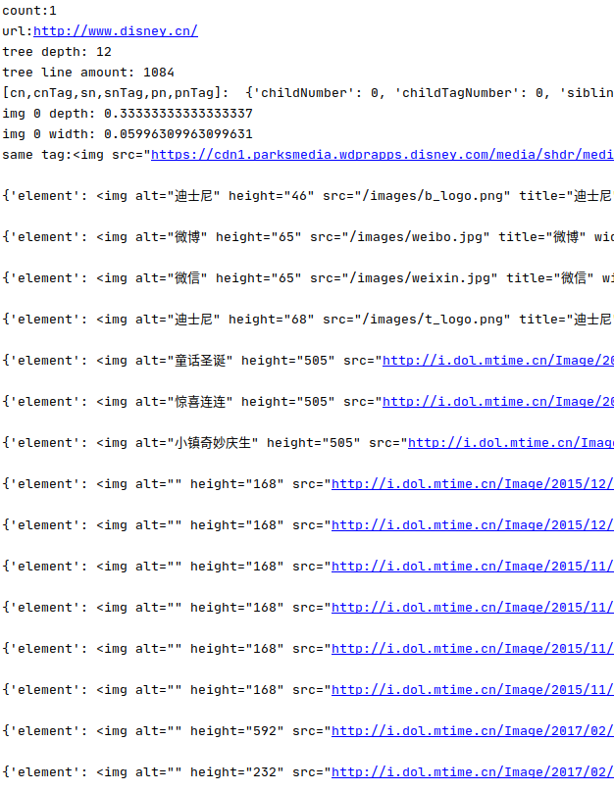
图5-1数据收集的测试输出结果

5.2.2生成数据集测试
测试涉及文件：GetHtml:GuanWang.py
功能：项目数据集的形成。
部分特征提取后生成的数据集如下图5-2所示，第一行为特征的名称，下面为每一个元素的特征所对应的值。
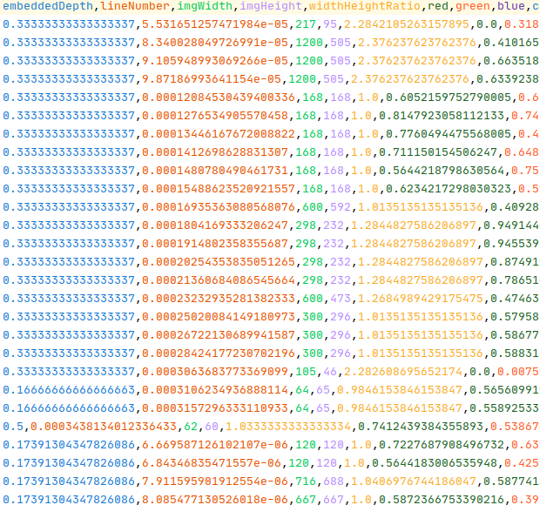
图5-2特征提取后生成的数据集

5.2.3关联分析测试
测试涉及文件：d_apyori/distanceMode_apriori.py，d_apyori/preCal，d_apyori/loadData
功能：连续型数据及数值型和原子型数据的关联分析。
测试选择传参：dataset=“small”。
部分关联分析的测试结果如下图5-3所示。图中为数据集的处理和管理分析的运行结果和运行过程中的重要参数和效率指标。如 itemSet number表示此轮中频繁项集中的元素数量，itemset length表示此轮中频繁项集的数量。最后为输出的规则集，依次表示项集、支持度、置信度和提升度。

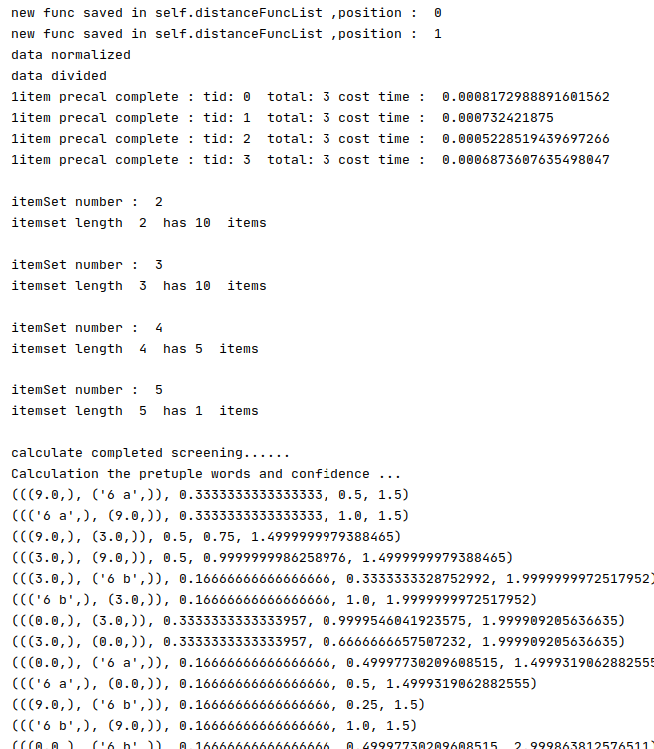
图5-3关联分析的测试输出结果
为了保证算法本身能符合逻辑，保证其内涵的科学性，对照apriori进行退化测试，保证在充分研究了的场景下的正确性，同时使用不同的控制参数从而达到环境的偏离，并检验环境偏移和结果偏移之间的关系。还对算法的计算机程序的逻辑进行了测试和校验，对程序进行插帧检查与人工计算的预期目标进行比对。将该算法应用在其他场景以检验其适用范围。

5.2.4生成规则集测试
测试涉及文件：d_apyori:aprioriRule.py
功能：项目规则集的形成。
部分生成的规则集如下图5-4所示，每一列为一个合适的属性配对，其属性对应于的值仍需要二次映射。

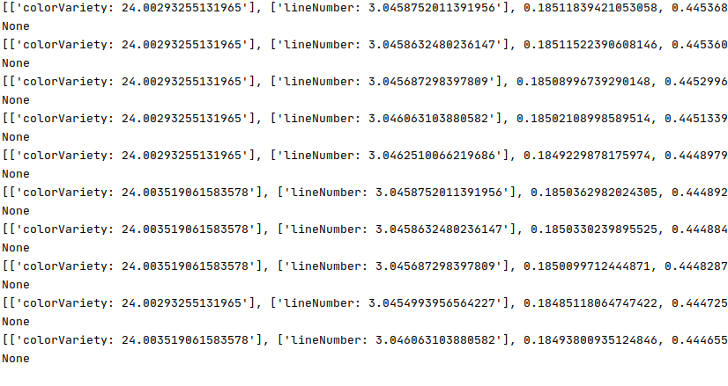
图5-4关联分析产生的部分规则集

5.2.5画布生成与绘制测试
测试涉及文件：MatCanvas:painter。
功能：通过绘制矩阵展示视图显示效果。
MatCanvas调用了matplotlib包将矩阵绘制成图形，通过矩阵的每一个值模拟屏幕的像素点，矩阵中每一个值都对应了相应的颜色或者屏幕的特殊状态，如虚空即不在屏幕内部、被占用且无法占用、空白或未知像素等状态。从而模拟不同形状的屏幕以及多种应用程序的图像界面交互。虽然图像较为简单且设计真实技术更少，但更简洁明了，适合作为一个想法的demo或者试验的途径。
模拟效果图如下图5-5-1至图5-5-10所示。方框内为画板，白色部分为画布，黑色地方为虚空，彩色为图形，上方标题指示过程性操作的名称，包含了画布于元素的生成、元素的推送与清除、元素的附加等多种情况。
图形由算法生成且由画布的控制器和队列池进行调控，同样也可以通过扩大画板划分多个模拟屏幕以达到其他状态的模拟效果。更多测试过程可自行进行或者参见save文件夹。
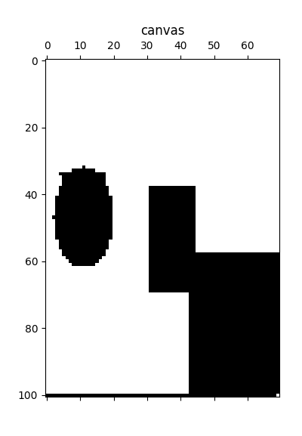
图5-5-1 画布的生成，白色部分为可显示元素的画布

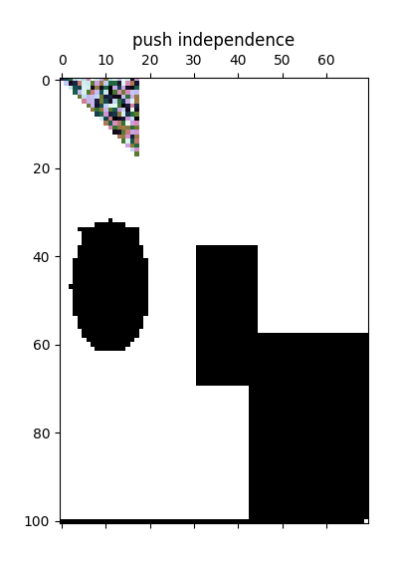
图5-5-2 一个独立元素没有合适位置的默认推送

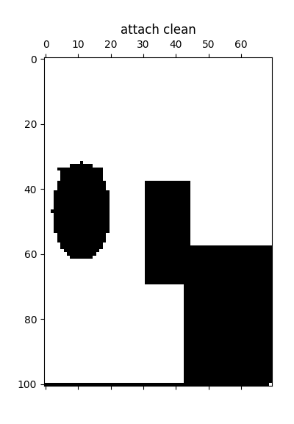
图5-5-3 附加元素没有合适空间撤回被附加元素

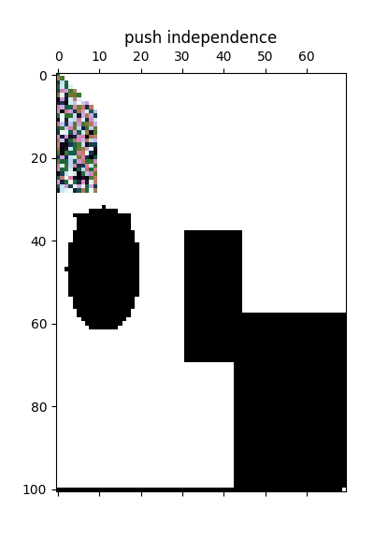
图5-5-4 推送另一个元素
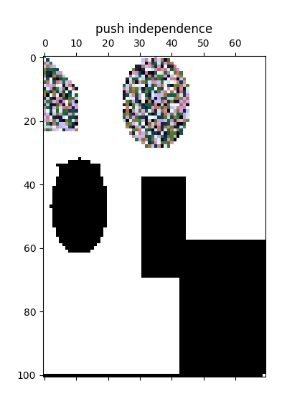
图5-5-5 推送另一个元素

5.3本章小结
测试不仅是代码的跑通更是对代码理解的加深和模块化的保障。测试代码也不是一次性的代码，更要像一份指导性的文件帮助运行的人理解程序的作用。
测试代码也要保证良好的结构和维护性，并能随着程序主体代码的升级而升级。同时也要尽可能经济的覆盖测试面，暴露可能存在的问题，帮助修复发现的问题。
测试过程中有很多不确定性，尤其是面对本身具有随机性的程序的时候，此时需要程序调参和本身程序设置的配合。程序本身面对的问题是多种多样的，比如算法程序的缺陷可能来源于算法本身逻辑、算法的使用环境、算法所面向问题和算法的程序实现等方面，我们既要发现每一个小单元中的问题，也要考虑在实际环境中组合的问题，甚至要考虑一些小缺陷在生产环境中问题的激发和放大的问题。

6安全机制的思考

6.1 DDoS
本项目的架构在面对DDoS攻击威胁时，除了可以像普通项目那样在流量的入口处加装设备外，在流量的检测处可以增加特殊的校验机制。客户机将请求发送至请求服务器，请求服务器解析后向外网发送请求的同时将请求的校验信息发送至接收返回数据的接口等待校验。
获取的元素中有的是间接元素，即依然需要通过该元素再次向外部服务器请求元素，例如图像的url，为了减少中央服务器的负载，在收到元素后，由负载均衡模块或者资源处理模块将间接元素发送至请求服务器获取目标元素。
有的资源为常用资源或者向外网获取比较复杂的资源，可以由缓存模块存入资源池并常驻。缓存模块主要涉及资源推送服务器和资源池。
对于流量过载问题可以参考下文文件上传漏洞，对于针对性的构造的洪流攻击，可以参考下文对抗生成的风险。
如下图6-1为考虑DDoS攻击存在的环境中的网络结构图。浅绿色框中为校验与分流模块，浅黄色框中为缓存机制。
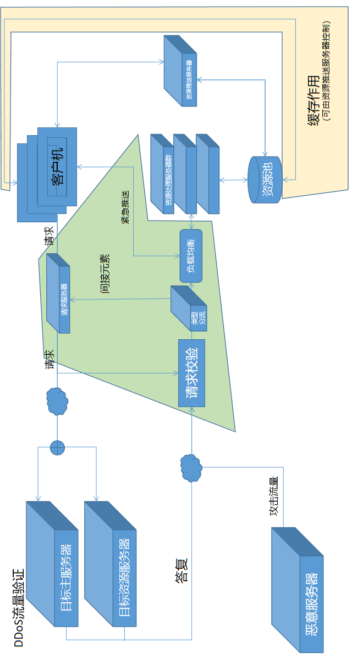
图6-1考虑DDoS攻击存在的环境中的网络结构图

6.2 文件上传漏洞
面对存在文件上传漏洞的情况下。本项目的架构面对的文件上传漏洞主要分为三类，即解析混淆漏洞（比如xss）、恶意代码上传（比如木马）、代码逻辑漏洞（比如逻辑判断死循环）。
面对解析混淆漏洞和恶意代码上传。除了可以在最初的入口处进行检查和过滤，还可以在资源处理服务器中同时进行资源剥离和检查过滤，再进行特征提取。
面对代码逻辑漏洞，主要的风险集中在死循环的产生，主要存在的循环是间接元素的获取机制，对内主要是预防单一客户机过分占用资源，为此可以在请求服务器处设置一个用于记录请求的数据库，并设置分析机制，同时为了避免公网恶意设置或意外产生的多重跳转死循环，在请求数据库中需记录请求的前置元素和循环轮数。
如图6-2为面对文件上传漏洞的资源处理服务器和请求服务器的内部检查机制。
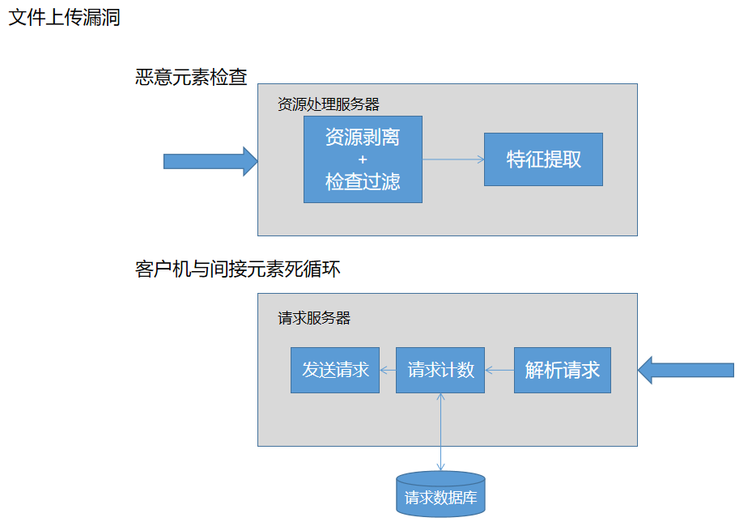
图6-2面对文件上传漏洞的内部检查机制

6.3 对抗生成恶意构造
面对对抗生成恶意构造的情况下，此架构中的资源处理和关联分析的机制类似于图像处理和人工智能领域，因为特征的抽象存在，同样不可避免的存在对抗生成和针对性构造的风险，解决方式不可单一设置，所以必须为上线后的运维和升级留下充足的空间和完善的机制。主要表现为模块化资源处理模块的同时尽可能的做到独立和隔离，规则集可以由关联分析代码生成也可以同时由人为配置，最后的显示终端根据规则集决定如何绘制元素，运维人员或配置人员需充分了解规则集的机制，甚至关联分析模块或者部分封装的处理过的所使用的算法模型。

7面向产业与实际的方向

7.1 智能家居
如下图6-3所示，在家居场景中，主服务器和资源服务器就来自万维网和各种智能设备，而资源处理服务器可以就是用户的电脑或为此开发的主机，而最后数据显示在各种家用显示终端上。
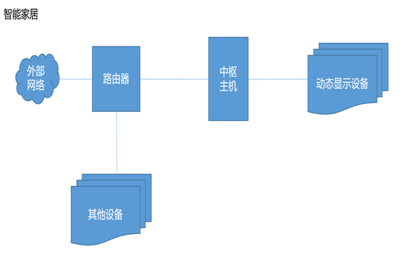
图7-1 智能家居中的应用示例

7.2 城市大脑
如下图6-4所示， 关联分析算法可以用于知觉云脑中，辅助处理迥异来源的信息。可以设想，区级数据湖就是元素的来源，而知觉云脑从中厘清关系，将不同的信息输送到不同的受众^{[14]}。

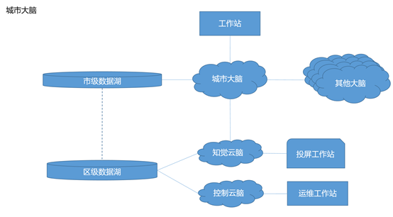
图7-2 知觉云脑的作用

如下图7-3所示，可以将两个大脑间的信息交流经过了中间件的映射，就像人的交流一样，需要能映射重要信息的机制。
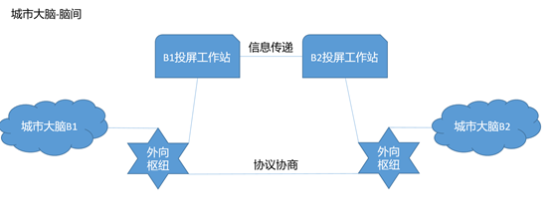
图7-3 云脑间的信息传递

7.3 虚拟世界
如下图6-6、图6-7所示，虚拟世界中设计到世界的生成和视觉上的显示，可以运用近似的技术^{[15]}。

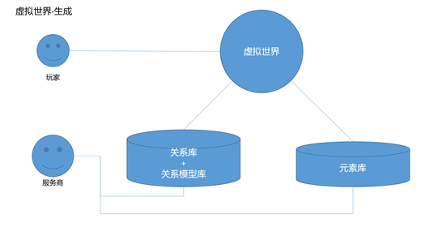

图7-4 虚拟世界的组成
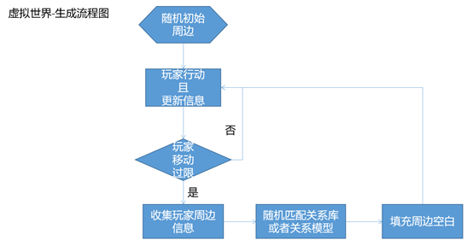
图7-5 虚拟世界的组成

8总结与展望

8.1 总结
为了清楚的解释在物联网飞速发展、分布式系统逐步成熟并投入应用的背景下，为解决前端显示结构设计平方增长的工作量问题，利用关联分析算法联系元素的特性和显示画布的特性，从而将工作量减少为线性增长甚至常量。在本项目中主要实现了特征提取、关联分析、画面绘制三个模块。
在特征提取模块，我利用爬虫程序爬取了网页代码和相关的部分资源并设计和提取了三十个特征。
在关联分析模块，我自己设计并实现和优化了一个算法，现公布于github，地址为于本文的技术实现章节。此算法基于apriori算法，且面向于多特征的连续型数据，并加入了用于考虑权重的距离函数和加快和稳定运行速度的缓存矩阵。
在画面绘制模块中我利用部分特征构建了可以生成并绘制随机图形、图像、画板、画布的程序和推送、绘制的机制。
以上三个模块通过规格化的数据集和规则集联系，能相互独立运行，能很好的兼容版本升级和内容调整甚至模块替换，同时也是很好的理解学习程序和测试设计程序。

8.2 展望
本项目的分布式应用系统构架能很好的兼容现有的构架，但是其系统却是一个由python实现的独立的系统，除了模块内部设计的完善，在显示端还需要重写为一个显示程序甚至操作系统，在后端即面向各种产生元素的设备，需要从中提取元素甚至直接使用只传递元素和一定特制信息的设备。
同样，特征提取、关联分析、画面绘制这三个模块内部也有很大的拓展空间。
在特征提取模块，可以根据需要设置不同的url链接及其分类，完善关于对css和js的信息提取能力。甚至可以直接从浏览器中的显示页面中根据整体图像提取信息，但是本方案的技术实现方案较为复杂。
在关联分析模块，我设计的算法相较于apriori算法有了更多调整参数，甚至在距离函数的考量中引入了接近无限的函数空间，此设计虽然能模拟甚至推测数据间的公式数学关系，但是其中也涉及了更难理解的数学知识。所以在调参中除了可以完善教学文本，引导人工简单的调参，并设置常用的距离函数，也可以利用现有的人工智能算法，如退火算法等非线性加速运算的算法，去进行自动化调参或半自动化的辅助调参。
在画面绘制模块，可以利用开发的知识开发一个类似浏览器的程序，但是由于在前期会极大的增加开发和升级成本，且减小程序的易读性，本人也不是很擅长相关技术，所有并未选择该方案。

致谢
感谢我的导师许艳萍对我想法的引导、支持和建议。
感谢李莹教授和范彬彬博士在关联分析方面对我的引导。
感谢我爷爷奶奶可口的饭菜和我爸妈送我的瘦身饼干和奶昔。
感谢蜜雪冰城的咖啡和柠檬茶。
感谢在本课题中和本课题外一起努力一起开心的朋友们。
感谢阿里云的web教程。
感谢互联网上大量且精致的教程和文档。
感谢谷歌学术和sci-hub让我在家中也能搜索资料，以及在学校里方便的搜索资料。
感觉各位老师和同学的内容深刻的教导和知识丰富的交流。
最后，感谢python，我的头发守护者。

参考文献
- Verissimo P, Rodrigues L. Distributed systems for system architects[M]. Springer Science & Business Media, 2001.
- ord Neuman B C. Scale in distributed systems[J]. ISI/USC, 1994: 68.
- Lee I, Lee K. The Internet of Things (IoT): Applications, investments, and challenges for enterprises[J]. Business horizons, 2015, 58(4): 431-440.
- Rosen D E, Purinton E. Website design: Viewing the web as a cognitive landscape[J]. Journal of Business Research, 2004, 57(7): 787-794.
- Agrawal R, Srikant R. Fast algorithms for mining association rules[C]//Proc. 20th int. conf. very large data bases, VLDB. 1994, 1215: 487-499.
- 向鸿鑫, 杨云. "不平衡数据挖掘方法综述." 计算机工程与应用 55.4 (2019): 1-16.
- Jensen J R. Introductory digital image processing: a remote sensing perspective[R]. Univ. of South Carolina, Columbus, 1986.
- Zhang L, Wang W, Zhang Y. Privacy preserving association rule mining: Taxonomy, techniques, and metrics[J]. IEEE Access, 2019, 7: 45032-45047.
- Varol Altay E, Alatas B. Performance analysis of multi-objective artificial intelligence optimization algorithms in numerical association rule mining[J]. Journal of Ambient Intelligence and Humanized Computing, 2020, 11(8): 3449-3469.
- Han J, Pei J, Yin Y. Mining frequent patterns without candidate generation[J]. ACM sigmod record, 2000, 29(2): 1-12.
- Nargesian F, Samulowitz H, Khurana U, et al. Learning Feature Engineering for Classification[C]//Ijcai. 2017: 2529-2535.
- Raybaut P. Spyder-documentation[J]. Available online at: pythonhosted. org, 2009.
- 吴璨, 等. "分布式消息系统研究综述." 计算机科学 46.6A (2019): 1-5.
- 朱永超. "异构分布式系统的可靠性任务调度策略研究. "南京理工大学, 2019.
- Hamid, Sawsan Ali, et al. "网页服务体系结构模型支持分布式系统." 西南交通大学学报 54.6 (2019).

